# **採購防制洩密實用策略**

# 策進建議彙整

| 項次 | 策進建議 | 對應說明 |
| --- | --- | --- |
| 1 | 各機關訂定採購案件機密維護措施實施要點 | 各機關依年度預算編列之各項採購案件，深受各廠商業者重視，並可能運用各種途徑探詢業務相關資訊，易生洩漏底價或給予方便得標情事。為預防辦理採購案件時發生洩密及圍標等情事，確保採購品質及機關公務機密維護安全，各機關應評估機關特性訂定採購案件相關機密維護措施實施要點。 |
| 2 | 建置採購作業標準流程圖及範例，以強化保密措施 | 本府訂有「本府暨所屬各機關學校採購作業要點」，惟仍有部分機關於辦理採購時不辨其內容而生錯誤態樣，為使機關內部不同需求單位，辦理採購時均能依循相同作業流程，實宜針對工程、財物及勞務等不同類型之採購，依照請購程序、採購作業、評選作業(含委員之遴聘、評選項目之訂定等)及底價核定等，規劃採購作業標準流程圖或編撰範例，訂定一致性之作業準則，避免需求單位承辦人員因不熟悉採購法令，或便宜行事逕援錯誤前例辦理，衍生採購洩密或弊端之情事。 |
| 3 | 採購案件遞送及保密程序應增訂法規 | 奉本府秘書長指示，本處於104年8月修正「本府機密文書送文袋」規格及相關使用說明，而採購案件亦屬機密文書之大宗，有關成立評選委員會之簽呈、評選委員名單等文件之遞送及保密程序亦應適用本府機密文書送文袋。惟本府暨所屬各機關學校採購作業要點中對於採購案件之遞送及保密程序未有明確規定，建議本府秘書處宜修正本府暨所屬各機關學校採購作業要點，周全採購案件遞送及保密程序。 |
| 4 | 落實對採購人員之平時考核，防杜洩密違失 | 各機關/單位主管除應落實平時考核工作外，尚可透過首長信箱、問卷調查、訪查等多元管道，瞭解經辦採購人員之服務態度，並從中知悉彼等與廠商有無不當交往、接受廠商之飲宴、招待或其他不正利益情形，經查屬實者，應即時簽報機關首長予以調整職務，機先防範採購洩密違失情事發生。 |
| 5 | 採購案件遞送程序宜建立保密機制 | 各機關對於規劃中或未成熟之採購政策、尚在簽辦採購案件之未上網公告前之招標文件（如規劃設計、預算書、工程圖說等資料）、暨底價簽核文書程序，確實依據採購法、公務員服務法、文書保密作業規定等法規，公務機密文書之陳核、陳判等過程中，均應使用黃色機密卷宗夾或以本府機密文書送文袋傳遞。換言之，若公文遞送屬跨樓層或跨機關致承辦人無法全程親持親候者，須以本府機密文書送文袋彌封遞送；若全程親持親候則需使用黃色機密卷宗夾，免用該送文袋，有效建立採購密件遞送保密安全機制。 |
| 6 | 機關派兼評選委員品德操守及保密事項規範 | 機關如將內部人員列為內聘派兼委員，應符合「採購評選委員會組織準則」第4條第1項規定－具有與採購案相關專門知識，爰機關於簽報上述人員時，應敘明該等人員與採購案所具之相關專門知識，不得逕以「職稱」代之，並宜注意所欲派兼人員之品德操守，平時有無與廠商互動頻仍，或不正利益情事。並亦應隨聘函檢附「採購評選委員會委員須知」及相關採購保密法規資料，促其注意及遵守此採購保密規定。 |
| 7 | 建立採購人員職務輪調制度 | 採購法及其相關子法、相關函釋相當龐雜繁瑣，採購作業亦日趨專業。機關同仁倘未能熟稔恐對於採購實務視為畏途。另實務上常見機關經辦採購人員久居一職調派不易，少數不肖承辦人員因長期辦理採購業務，與廠商互為熟稔往來熱絡，而發生洩密不法情事。為此各機關應加強採購專業人員之培訓人數，以落實職務輪調。職務輪調除可中斷久任人員之洩密貪瀆行為慣性，讓採購作業透明公開。 |
| 8 | 採購契約明訂保密條款與罰則 | 各機關對承攬規劃設計之工程技術顧問機構採購契約規範應力求完整周延，應依採購法及參酌行政院公共工程委員會訂頒之「採購契約要項」訂定本機關採購契約範本。對於委託工程顧問公司規劃、設計或監造案件，尤應於契約明訂保密條款及罰則規定，嚴格追究其責任，藉以防止顧問公司意圖為私人不法之利益，向特定廠商洩漏或交付關於採購應秘密之資訊、未詳實規劃及預留伏筆等情事，致引發官商勾結、綁標、圍標、延誤工期與不法變更設計行為。 |
| 9 | 評選委員名單應確實保密 | 評選委員會委員名單，於評選前應予保密，遴選作業之相關簽陳、書函、傳遞流程、開會通知等，應依文書保密規定處理，於寄發委員聘函或委員會開會通知單(含稿)時，應將委員姓名分別繕打或套印，避免於公文中將各委員名單臚列，造成委員人選外洩，給予投標廠商知悉後進行請託、關說，影響評選作業公平之情形。發函時確以分繕寄發，杜絕洩密之管道。 |
| 10 | 防範投標或評選文件資料流出 | 部份投標廠商資格或招標規範較複雜之採購案件，無法於開標當日審查或評選完畢者，若評選委員將廠商投標文件或評選資料攜出機關場所之外，則甚難防範評選委員與特定廠商是否有場外接觸或洩漏其他參與投標廠商之商業機密。因此，各機關在評選作業階段應做好防止投標（評選）資料外流因應措施。 |
| 11 | 增進相關採購人員保密警覺，厲行保密責任制度 | 採購案件招標文件於公告前應予保密，招標機關對於文件發給、發售或郵遞時，不得登記領標廠商名稱，對於工程規劃內容、發售標單數量、投標廠商名單、核定底價等相關資料，做好保密管制作業，底價應以密件方式呈核訂定，並指定專人密封保管，至開標時間前再行取出，對於重大工程招標時，更應訂定專案機密維護措施全程監控，並督促各業務主辦單位、主(會)計等，應嚴守業務上機密不得任意外洩，避免發生洩密致生不公平競爭情事。 |
| 12 | 研擬評選案件保密措施教案(教學包) | 考量最有利標採購案件所應注意之保密事項較多，建議商請相關專家學者的專業配合以新穎有趣的卡通或動漫人物，輔以動畫影音等表達方式，將採購評選案件從簽請採購、勾選委員名單、啟封、聯繫委員、會議通知、開評選會議至決標階段之總總應保密注意事項列入教案，並置放於各機關網站，讓辦理相關採購案之同仁參考，而在辦理相關保密宣導時也能夠利用該影音檔隨時依據需要在線上尋找所需資料，而不再對採購案件保密事項半知半解致重蹈覆轍。為此，本處持續請所屬關機關政風室規畫各種宣導作為，以邀請專家學者辦理專案講習訓練、編撰整理最新採購洩密或違法態樣、編印海報單張、舉辦防制洩密有獎徵答活動等宣導方式，讓同仁能夠了解重視並落實保密工作。 |

# 善用本府機密文書送文袋

為使本府各機關機密文書於遞送過程中有更完善之保護，避免機密文書因承辦人或傳送人員疏忽而不當洩露，本府政風處奉本府秘書長指示，於今年8月修正「本府機密文書送文袋」之規格及相關使用說明，並委由本府研究發展考核委員會以電子郵件寄送至本府所有承辦人信箱，供本府各機關承辦人參酌並妥適運用。

另採購案件亦屬機密文書之大宗，有關成立評選委員會之簽呈、評選委員名單等文件之遞送及保密程序經本報告調查發現尚欠妥適，亦應配合本次本府機密文書送文袋之相關使用說明辦理，為期本府各機關於辦理採購案件時能依規定使用該送文袋避免洩密，爰於採購防制洩密實用策略附錄「本府機密文書送文袋使用說明」，供本府各機關政風人員及秘書單位加強宣導公務機密事宜。

* 依密件公文核判方式區分「機關內部核定層級」及「陳核府核定層級」使用機密文書送文袋說明如下:

**臺中市政府**

**機密文書送文袋使用說明**

1. 依規逐級陳核:
2. 機關內部核定層級(如範本一):
3. 密件公文如使用黃色卷宗夾、並親自持送，則免用該封套會核。
4. 封套正面陳核(判)欄，載明核閱長官職銜，右側核章欄由啟封人核章。
5. 封套正面承辦單位欄，載明承辦單位，由承辦人加印職章，時間欄並載明彌封時間。
6. 封套背面上端印製線可順序摺用8次，機密文書會核、陳核時，由最終核批人彌封加印職章，職章蓋印方式請於印製線上橫向加印職章。
7. 如非機關首長核定，請於首長核章欄位由實際核批人員上加蓋「首長甲、乙或丙章」，以確認決行層級。
8. 本封套如不敷使用，請另換新封套，並將舊封套留存於新封套內，續行核閱事宜。
9. 陳核府核定層級(如範本二):於機關內部陳核後，可另換新封套(避免封面核章位置不足)，由最終核批人員彌封加印職章後，送會及陳核，陳核及會核作業程序請依上揭第(一)點第1至5項辦理。
10. 需加會他機關(或他單位)者:
11. 依文內應會之機關(單位)順序送會，並於封套正面之會核單位欄(如位置4樣式)載明會核機關(單位)名稱，送會時由會核機關(單位)啟封人於會核單位右側核章欄核章。
12. 上揭會核單位「啟封人」，依本府文書處理實施要點第152點第1項規定，由機關首長、或其指定之人或機關密件公文專責人員啟封核章。
13. 如非機關首長核定，請於首長核章欄位由實際核批人員上加蓋「首長甲、乙或丙章」，以確認決行層級。
14. 封套背面上由最終核批人彌封加印職章，職章蓋印方式請於印製線範圍內橫向加印職章。

**範本一 正面**

**機關內部核定層級簽會範本**

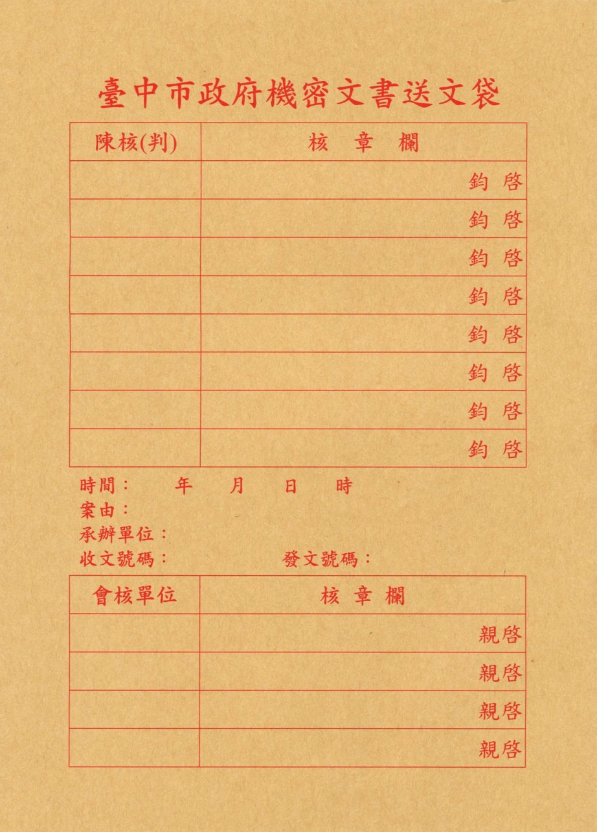

**股長**

**專員**

**科長**

**專門委員**

**主任秘書**

**副處長**

**處長**



相關違失案**或載「密不錄由」**

**104**

**第一科**

**07**

**08**

**07**

**23100003333**

**中市政一字第100003333**

**右側核章欄 由啟封人核章**

**並加註時間**

**封套正面陳核(判)欄，事先載明 核閱長官職銜**

**封套正面承辦單位欄，載明承辦單位，由承辦人加印職章**

**承辦單位**

**載明彌封時間**

**會核機關(單位) 啟封人於會核單位右側核章欄核章並加註時間**

**載明會核機關(單位)名稱**

**啟封人，依本府文書處理實施要點第152點第1項規定，由機關首長、或其指定之人或機關密件公文專責人員啟封核章。**



**秘書室**

**第二科**



**非主管決行，請加註代行章**



**代為決行**

**0720**

**1345**

**0720**

**1535**

**0721**

**1045**

**0720**

**1430**

104

0721

0930

0721

1430

**0720**

**1645**

**0720**

**1725**

**非機關首長決行，請加蓋首長甲、乙或丙章**

**範本一 背面**

**送文袋背面戳印範本**

**(機關內部核定層級)**

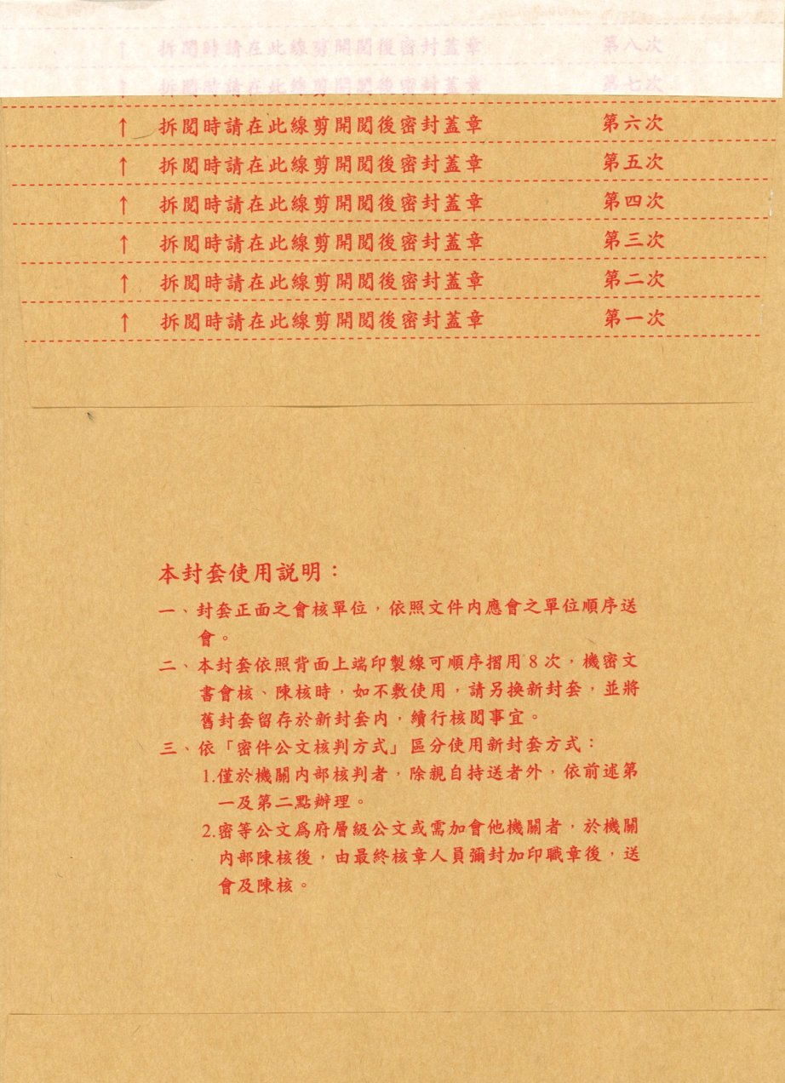

**由下而上依序啟封彌封核章**

**第二次彌封 核章位置**

**第一次彌封 核章位置**

由最終核批人員彌封

加蓋職章

**範本二 正面**

**陳核府層級公文簽會範本**



**副秘書長**

**秘書長**

**副市長**

**市長**

相關違失案**或載「密不錄由」**

**104**

**臺中市政府政風處**

**07**

**08**

**07**

**23100003333**

**中市政一字第100003333**

**右側核章欄由 啟封人核章**

**並加註時間**

**封套正面陳核(判)欄，事先載明 核閱長官職銜**

**封套正面承辦單位欄，載明機關名稱，由承辦人加印職章**

**承辦單位**

**載明彌封時間**

**會核機關(單位) 啟封人於會核單位右側核章欄核章**

**並加註時間**

**載明會核機關(單位)名稱**

**啟封人，依本府文書處理實施要點第152點第1項規定，由機關首長、或其指定之人或機關密件公文專責人員啟封核章。**



**非機關首長決行，請加蓋首長甲、乙或丙章**

**非機關首長決行，請加蓋首長甲、乙章**



1040720/1500

**0720**

**1345**

0724

0720

1705

0720

1000

0722

1200

**建設局**

**秘書處**

**範本二 背面**

**送文袋背面戳印範本**

**(府層級公文)**



**第一次彌封 核章位置**

**(承辦機關)**

**第三次彌封 核章位置**

**(府本部長官)**

**第二次彌封 核章位置**

**(會核機關)**



由最終核批人員彌封

加蓋職章



**由下而上依序啟封彌封核章**

